http://124.74.246.175/ZDZServices/Service.asmx

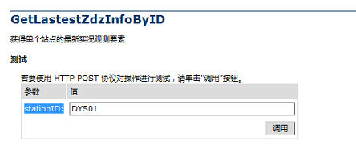

GetLastestZdzInfoByID

stationID:（站号）

海礁浮标 95012

口外浮标 95004

长江口灯船 95013

南槽灯船 95014

南槽东99560

鸡骨礁99121

牛皮礁80011

九段沙99119

横沙99137

长兴岛98002

海洋台 95900

雷达站98506

川沙站98601

浦东防汛98606

凌桥98602

吴淞灯塔82212

字段说明

<meto diffgr:id="meto1" msdata:rowOrder="0">

<StationName>小岩礁</StationName> 站名

<Longitude>122.080000</Longitude> 经度

<latitude>30.600000</latitude> 纬度

<V01000>DYS01</V01000> 站号

<V04220>2016-05-05T21:50:00+08:00</V04220> 时间

<V12001>18.60</V12001> 温度

<V10004>1003.10</V10004> 气压

<V11002>4.50</V11002> 风速

<V11001>166.00</V11001> 风向

<V20001>7001.00</V20001> 能见度

<V13019>0.00</V13019> 雨量

<V13003>99.00</V13003> 相对湿度

<V12003>18.40</V12003> 露点温度

</meto>

<occean diffgr:id="occean1" msdata:rowOrder="0">

<StationName>海礁浮标</StationName>

<Longitude>123.135000</Longitude>

<latitude>30.716700</latitude>

<V01000>95012</V01000>

<V04220>2016-11-02T10:00:00+08:00</V04220>

<V22021>1.80</V22021>

<V22042>21.10</V22042>

<V22031_01>52.90</V22031_01>

<V22004_01>319.00</V22004_01>

</occean>

dataField="V22021" headerText="最大波高(m)"

dataField="V22001" headerText="波向(°)"

dataField="V22011" headerText="最大波周期(s)"

dataField="V22021_001" headerText="有效波高(m)"

dataField="V22011_001" headerText="有效波周期(s)"

dataField="V22021_002" headerText="平均波高(m)"

dataField="V22021_010" headerText="1/10波高(m)"

dataField="V22031_01" headerText="流速(cm/s)"   
dataField="V22004_01" headerText="流向(°)"